Paso 1: Eliminar archivos temporales

Presionar WIN + R

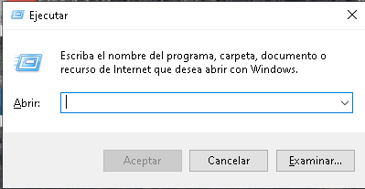

Escribir %temp% y presionar Enter

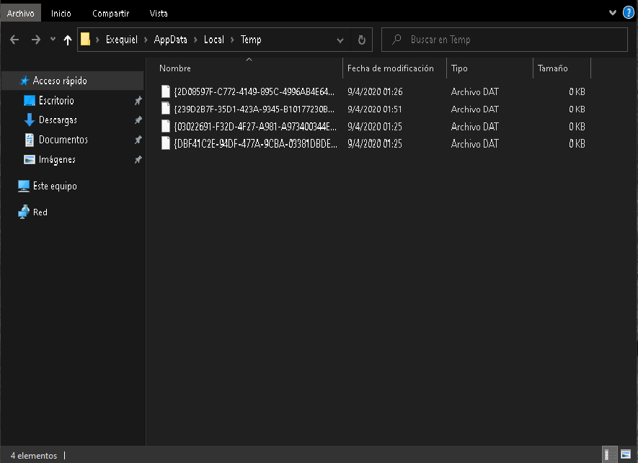

Dentro de esta carpeta aparecerán los archivos temporales que se crean debido al uso de programas del SO como de Terceros.

Seleccionar todo con CTRL+E y eliminar de forma permanente con SHIFT+SUPR, con esto ni siquiera aparecerá en la Papelera de Reciclaje.

Luego de eso escribir en el cuadro de ejecutar (WIN+R): temp. Sin los los símbolos de “%”

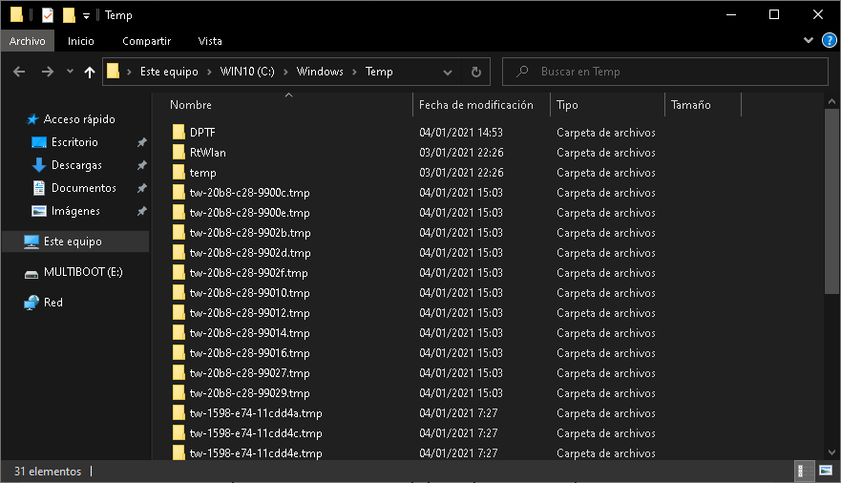

Seleccionar todos los archivos y eliminarlos con SHIFT+SUPR.

Paso 2 : Vaciar Papelera de reciclaje

Clic secundario sobre el icono de la papelera de reciclaje -> Vaciar Papelera

Paso 3 : Mismos pasos que el paso 1 pero con carpeta Prefetch la cual guarda archivos temporales.

Deberán dar permisos de administrador para acceder a la carpeta.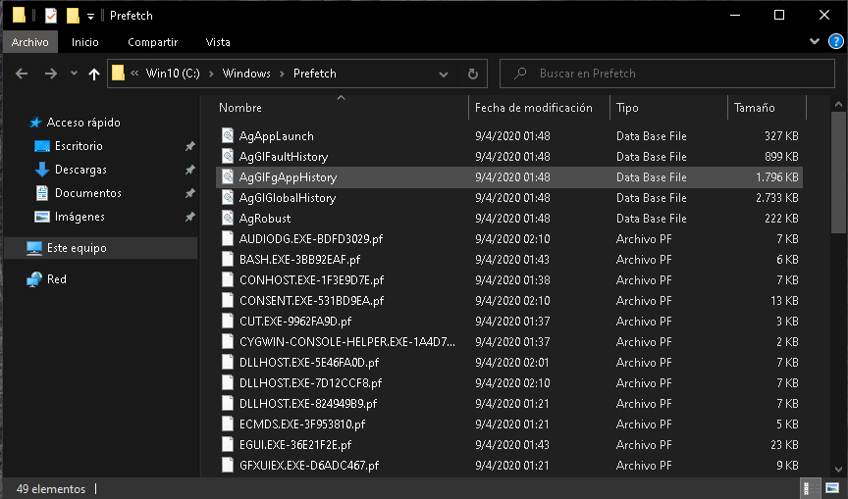

Seleccionar todo con CTRL+E y eliminar SHIFT+SUPR

Paso 4 : Liberar espacio Disco C:\\

Ubicarse en MiPC, donde se listan las particiones de nuestro disco ubicar disco local C. Y seleccionar Propiedades.

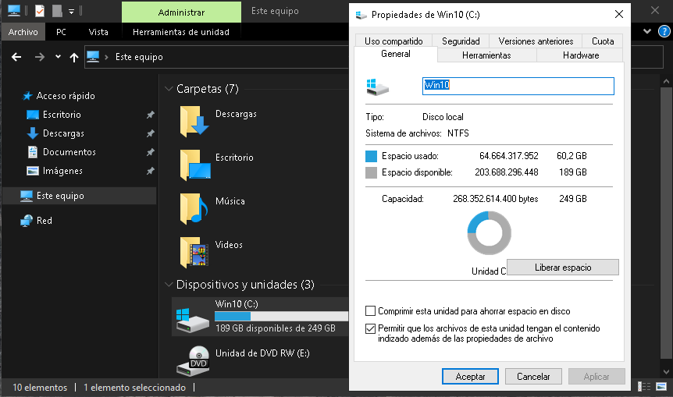

Seleccionar Liberar espacio -> Liberar archivos del sistema

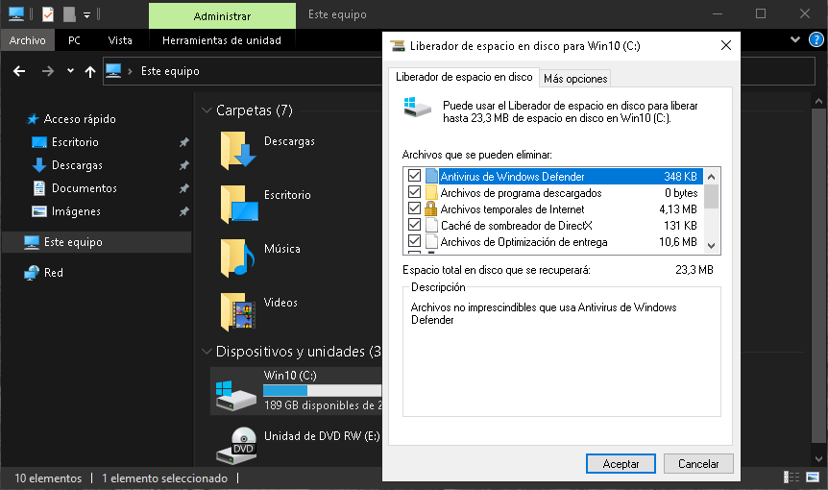

Aparecerá esta vista, tildar todas las opciones y dan en Aceptar. Saldrá un cuadro de confirmación y dan en Eliminar, este paso si nunca lo hicieron va a tomar un tiempo.

Paso 5 : Configurar la opciones de liberación de memoria

Hacer clic en “Inicio” -> “Configuraciones” -> “Sistema” -> “Almacenamiento”

Habilitar la opción de Sensor de almacenamiento puede liberar ….

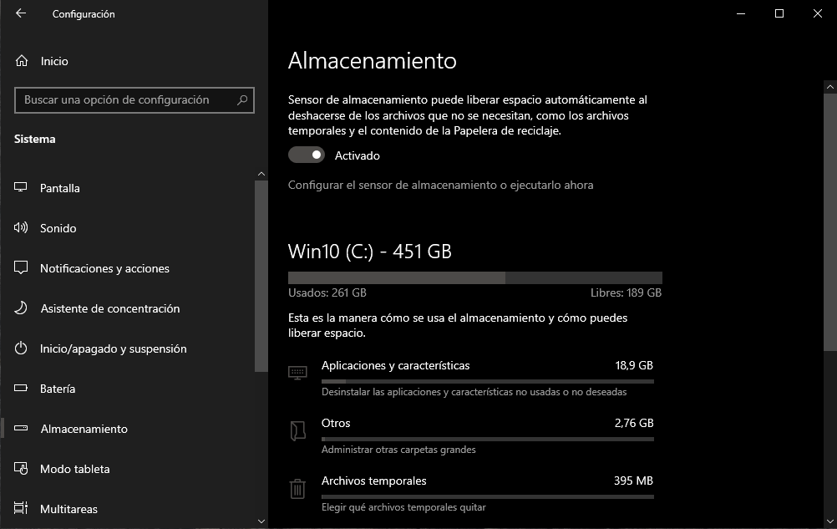

Ingresar en Configurar sensor de almacenamiento o ejecutar ahora

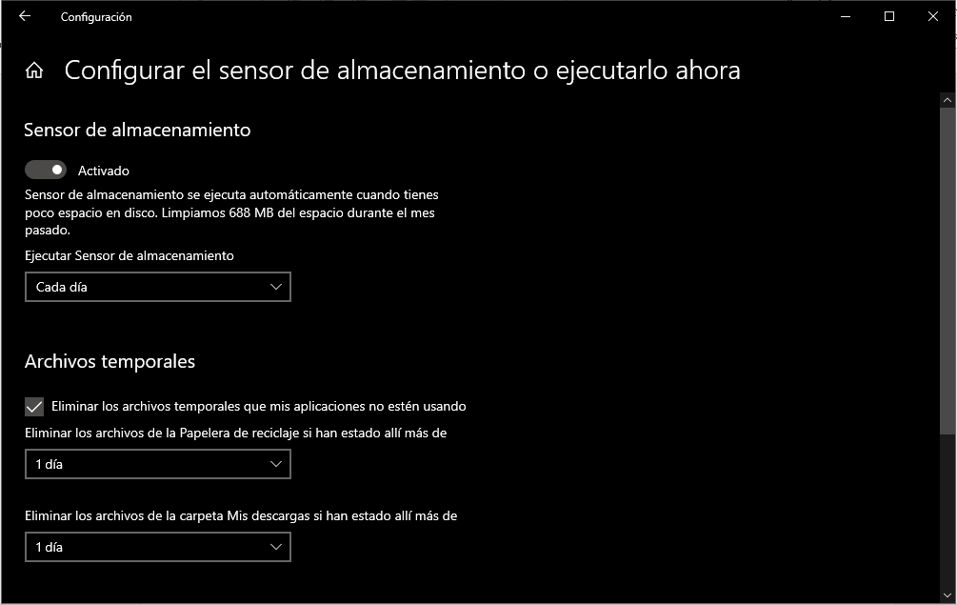

Con esto cada día podrá eliminarse archivos que no son necesarios de forma programada. Además, más abajo esta la opción “Limpiar ahora”.

De creerlo necesario ejecuten también esa opción.

Paso 6 : Instalar un programa para mantener limpio y optimizado nuestro Windows.

En mi caso yo utilizo JetClean

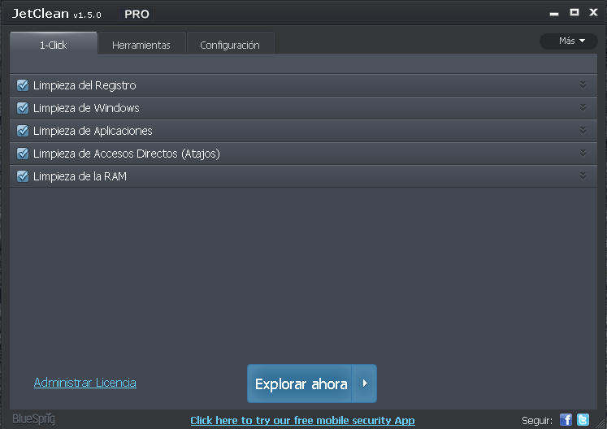

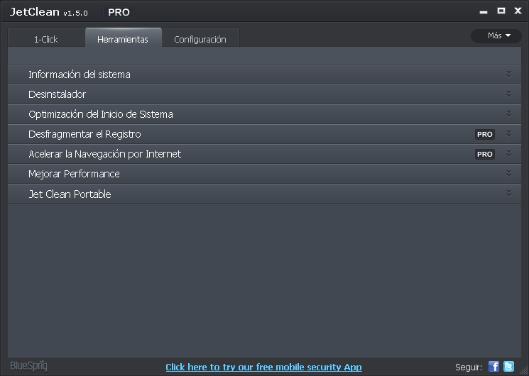

Tiene una opción muy práctica que es la limpieza de la memoria RAM además que la versión pro posee un desfragmentador de disco. Pero no es la única opción, también están programas como:

CCleaner

Bleachbit

WinUtilities Free Edition

AVG TuneUp

Could System Booster

Por mencionar algunos